En direct 562 et 563 – Lundi 6 juillet et lundi 24 aout 2015

Rubrique : IODE Jardin

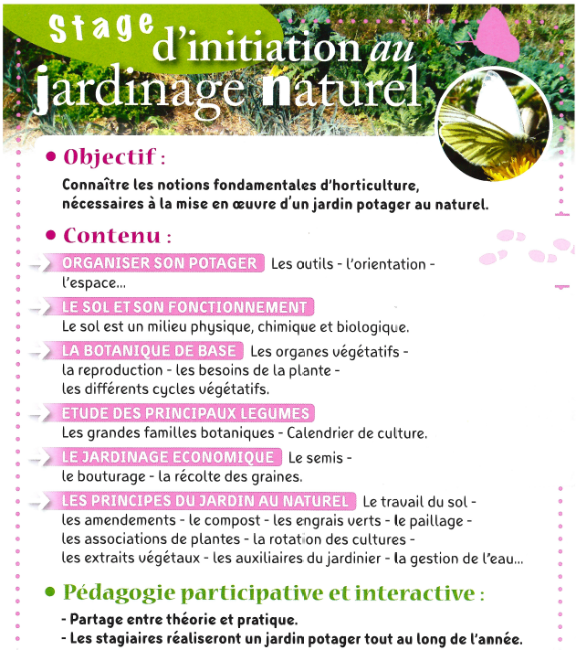

12 cours théoriques et 16 ateliers pratiques de sept à juin le jeudi de 12h15 à 13h45



Inscription par mail

[marie-pierre.cassagne@airbus.com](mailto:marie-pierre.cassagne@airbus.com)

attention places limitées

Cours 60€ pour l’année + inscription IODE et LAC